Resultado da Tomada de Preços

Nº20222202E008HEMNSL

"

O Instituto de Gestão e Humanização – IGH, entidade de direito privado e sem fins

lucrativos, classificado como Organização Social, vem tornar público o resultado da

Tomada de Preço com a finalidade de adquirir bens, insumos e serviços para o HEMNSL

–

Hospital Estadual e Maternidade Nossa Senhora de Lourdes, com endereço à Av. Fuad

Rassi, esquina com Rua 02,N° 541, sala 13, Setor Nova Vila, Goiânia/GO, CEP:

4.653-100.

7

Objeto: MATERIAL MEDICO

Tipo de Compra: Pedido Emergencial com Cotação Bionexo/ via e-mail

Goiânia, 22 de Fevereiro de 2022"

Bionexo do Brasil Ltda

Relatório emitido em 22/02/2022 15:57

**Comprador**

IGH - Maternidade Nossa Senhora De Lourdes (11.858.570/0005-67)

AV. PERIMETRAL, QUADRA 37 LOTE 74 - SETOR COIMBRA - GOIÂNIA, GO CEP: 74.530-026

**Relação de Itens (Confirmação)**

Pedido de Cotação : 202900240

COTAÇÃO Nº 14105 - MATERIAL MÉDICO - HEMNSL JAN/2022

Frete Próprio

Observações: -\*PAGAMENTO: Somente a prazo e por meio de depósito em conta PJ do fornecedor.

\*

FRETE: Só serão aceitas propostas com frete CIF e para entrega no endereço: RUA 230 QUADRA 709

LOTE 11 - Setor Nova Vila, Goiânia/GO CEP: 74640-210, dia e horário especificado. \*CERTIDÕES: As

Certidões Municipal, Estadual de Goiás, Federal, FGTS e Trabalhista devem estar regulares desde a data

da emissão da proposta até a data do pagamento. \*REGULAMENTO: O processo de compras obedecerá ao

Regulamento de Compras do IGH, prevalecendo este em relação a estes termos em caso de divergência.

Tipo de Cotação: Cotação Emergencial

Fornecedor : Todos os Fornecedores

Data de Confirmação : Todas

**Faturamento**

**Mínimo**

**Prazo de**

**Entrega**

**Validade da**

**Proposta**

**Condições de**

**Pagamento**

**Fornecedor**

**Frete Observações**

**Cirúrgica Fernandes - Comércio de Materiais**

**Cirurgicos e Hosp. Ltda**

SÃO PAULO - SP

3 dias após

confirmação

30 ddl - Depósito

Bancário

1

R$ 1.000,0000

23/02/2022

CIF

-

Web Service Cirúrgica Fernandes - (11) 4152-0544

informatica1@cfernandes.com.br

**[Mais informações](javascript: f_mais_info(3501))**

**Programação**

**de Entrega**

**Preço**

**Unitário**

**Valor**

**Total**

**Produto**

**Código**

**Fabricante Embalagem Fornecedor Comentário Justificativa**

**Quantidade**

**Usuário**

RESPIRADOR

HOSPITALAR

C/PURIFICADOR

SEMIFACIAL FILTRANTE

N95 - FORMATO

DOBRÁVEL, LADO

INTEIRO BRANCO,

SOLDA ULTRA SONICA

EM TODO SEU

;

- SALUT,

TRISOFT,

ATUAL e

MAXXVIDA

não

responderam

email de

homologação.

- TAYCO não

atende a

PERIMETRO

POSSUINDO CAMADA

FILTRANTE TRATADA

ELETROSTATICAMENTE,

PROTEÇÃO CONTRA

BACILO DA

TABERCULOSE,

EMBALADO

INDIVIDUALMENTE,

MODELO N95, COM

REGISTRO NO

Cirúrgica

Fernandes -

Comércio de

Materiais

Cirurgicos e

Hosp. Ltda

Dionei

Cajueiro Da

Silva

MÁSCARA

RESP. PFF2

N95 NEVE /

CA 45655,

NEVE

R$

1,4268

R$

1

22848

-

CX

-

1000 Unidade

1.426,8000

16/02/2022

08:33

condição de

pagamento /

prazo.

MINISTERIO DA SAÚDE

E NO MINISTERIO DO

TRABALHO. MASCARA

RESPIRATÓRIA N95

PFF2 BRANCA COM CLIP

NASAL E SEM VALVULA

**Total**

**Parcial:**

R$

1

1

000.0

000.0

1.426,8000

Total de Itens da Cotação: 1

Total de Itens Impressos: 1

**Total**

**Geral:**

R$

1.426,8000

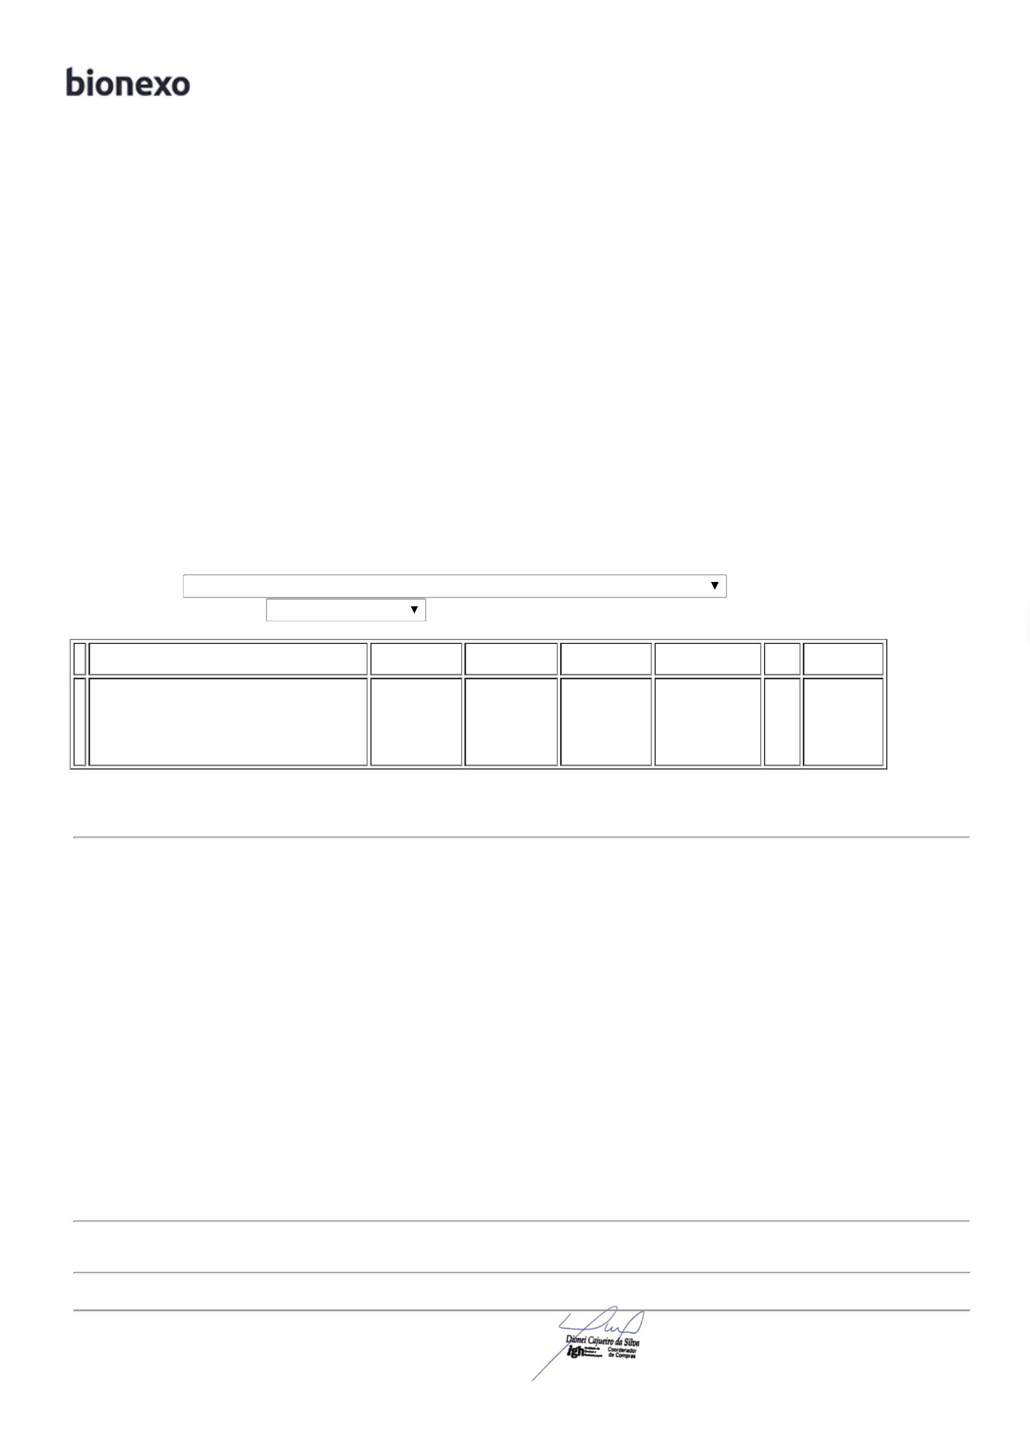

Clique [aqui](javascript:chama_completo(202900240)) para geração de relatório completo com quebra de página

